Đăng nhập tài khoản có quyền Admin 🡪 Vào phần “Quản Trị Viên”

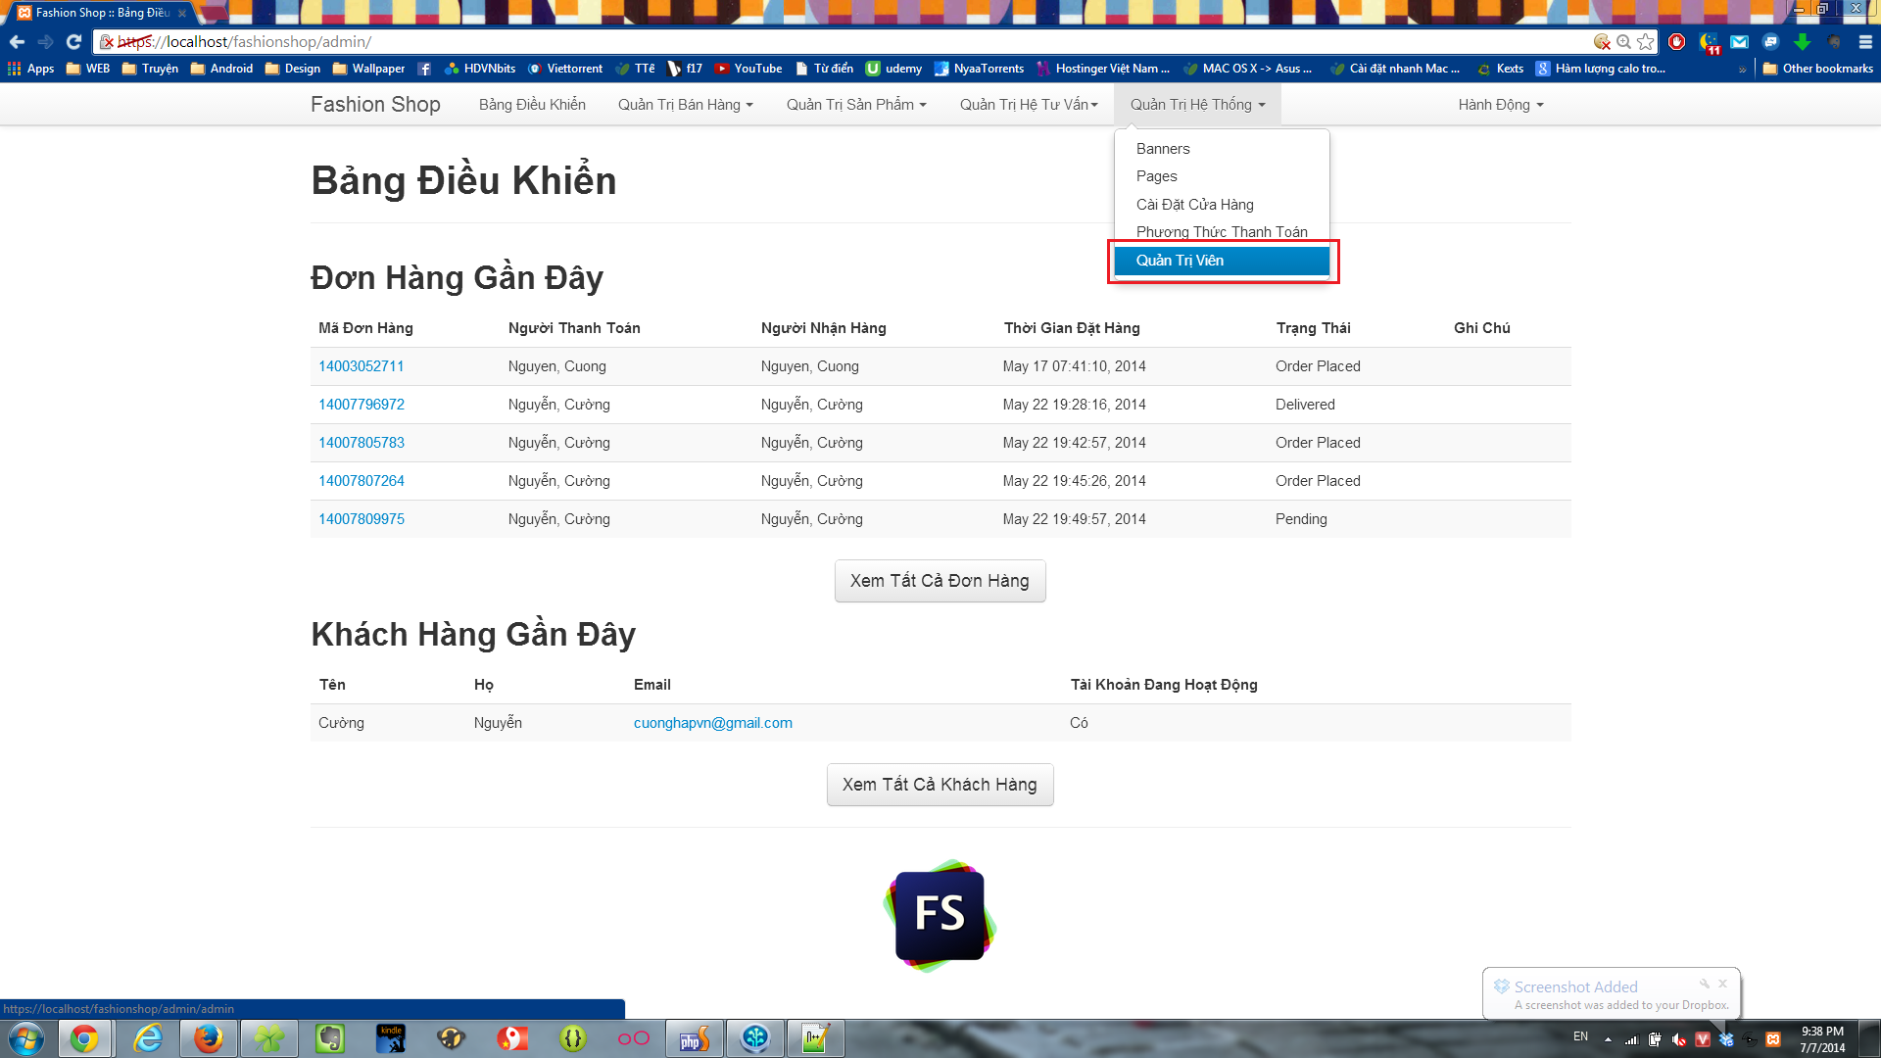

Thêm tài khoản người quản lý (Orders)

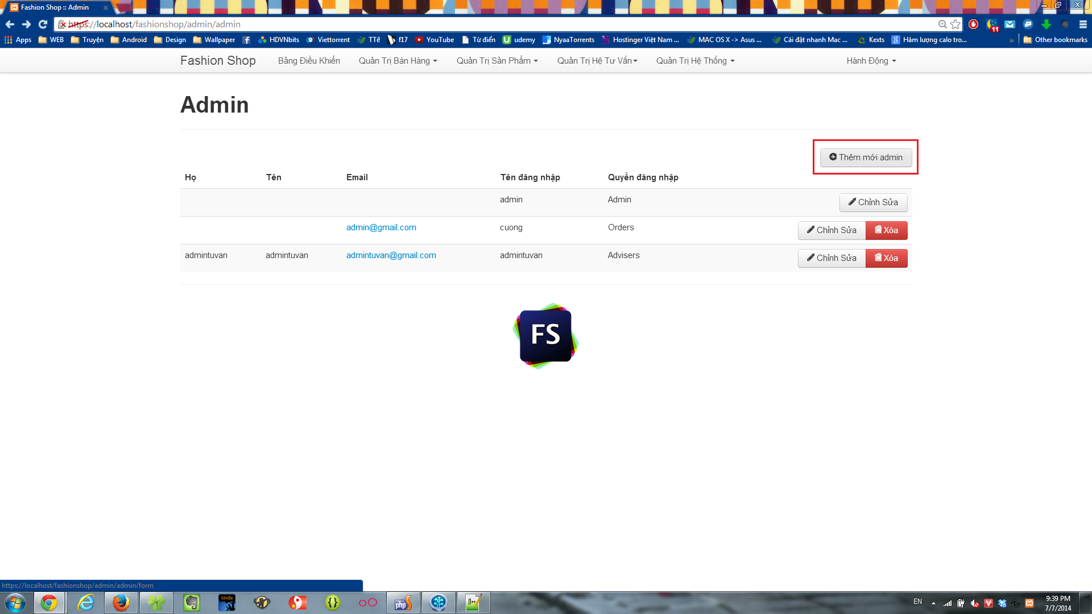

Nhập thông tin cho tài khoản người quản lý, lưu ý chọn “Quyền đăng nhập” là “Orders”

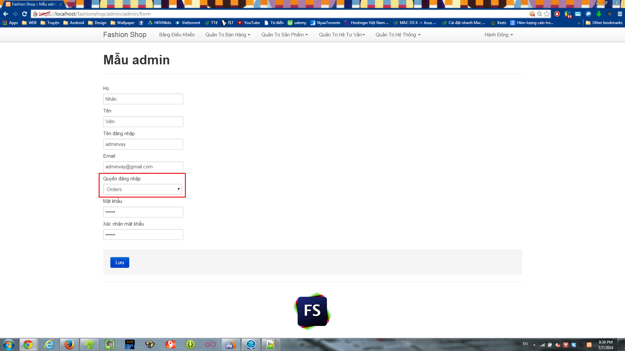

Sauk hi tạo xong tài khoản thì có thể thêm quyền quản lý như sau:

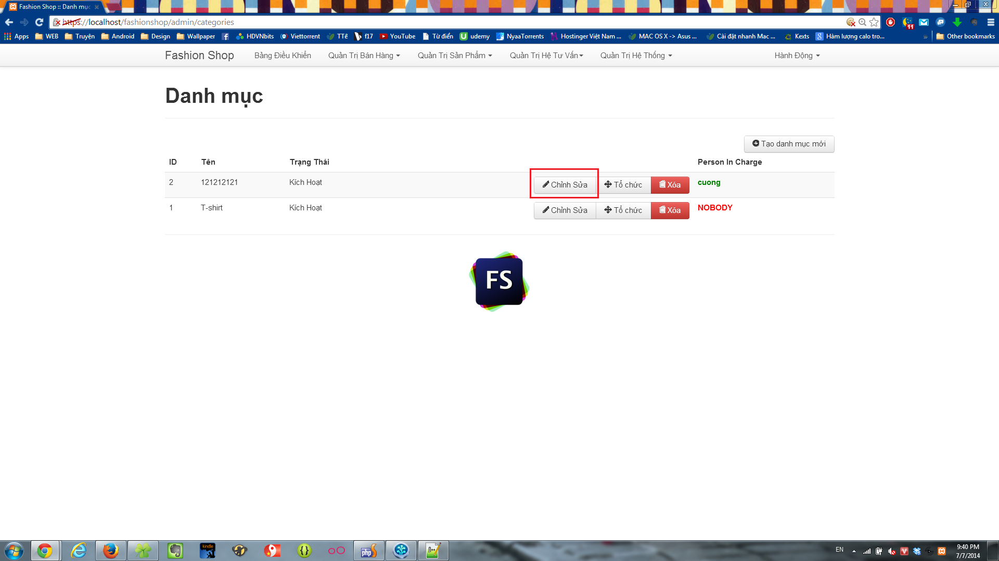

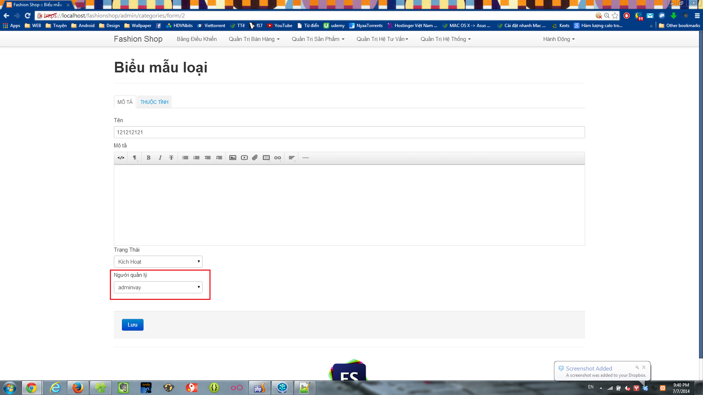

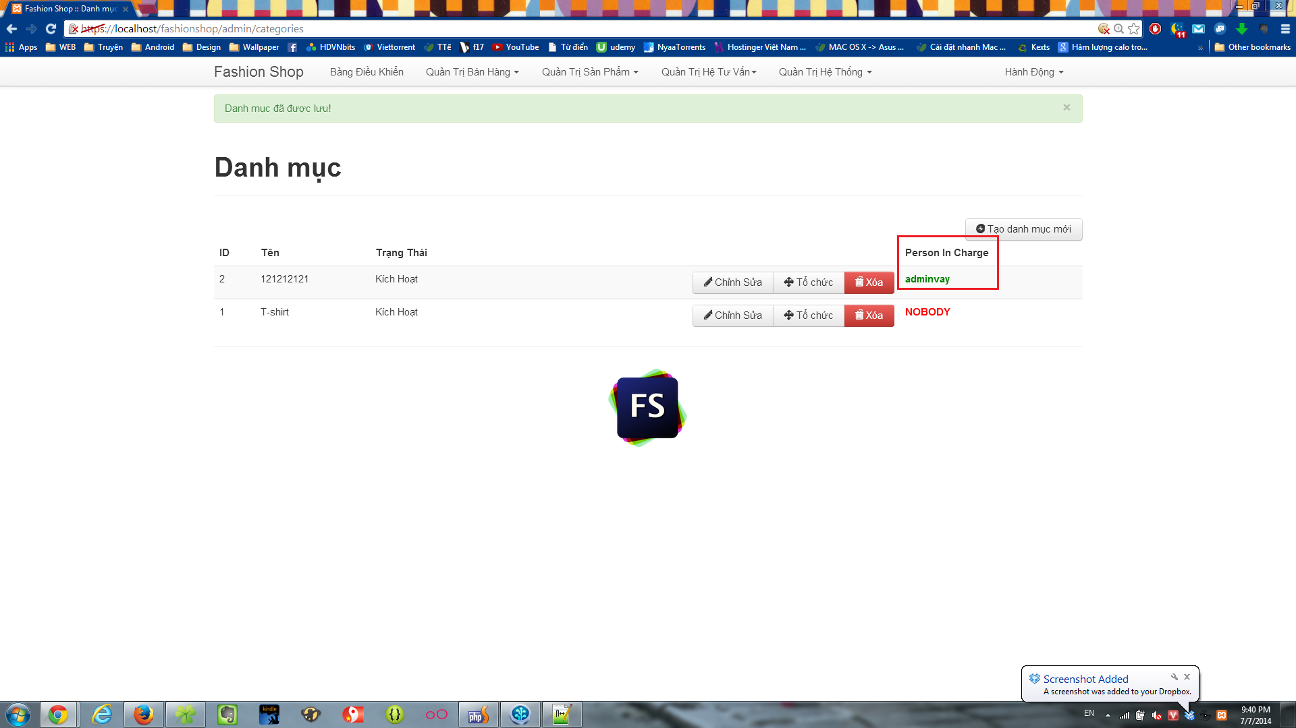

Khi đăng nhập vào tài khoản người quản lý danh mục thì sẽ thấy được như sau:

Người quản lý danh mục không thể nào thêm mới hay xóa, chỉ có thể chỉnh sửa và tổ chức

